Căn cứ Quyết định số 56/QĐ-HVT của trường THCS Hoàng Văn Thụ ngày 20 tháng 9 năm 2017 về việc thành lập Ban chỉ đạo Câu lạc bộ tiếng Anh năm học 2017-2018;
Căn cứ Quyết định số 57/QĐ-HVT của trường THCS Hoàng Văn Thụ ngày 20 tháng 9 năm 2017 về việc thành lập Câu lạc bộ tiếng Anh năm học 2017-2018;
- Căn cứ vào tình hình thực tế của trường, Ban chỉ đạo – Ban chủ nhiệm Câu Lạc bộ Tiếng Anh trường THCS Hoàng Văn Thụ đề ra kế hoạch sinh hoạt CLB Tiếng Anh tháng 12 năm 2017:
I. Đối tượng tham gia
- Giáo viên giảng dạy Tiếng Anh trong nhà trường
- Học sinh thuộc CLB Tiếng Anh trường THCS Hoàng Văn Thụ.
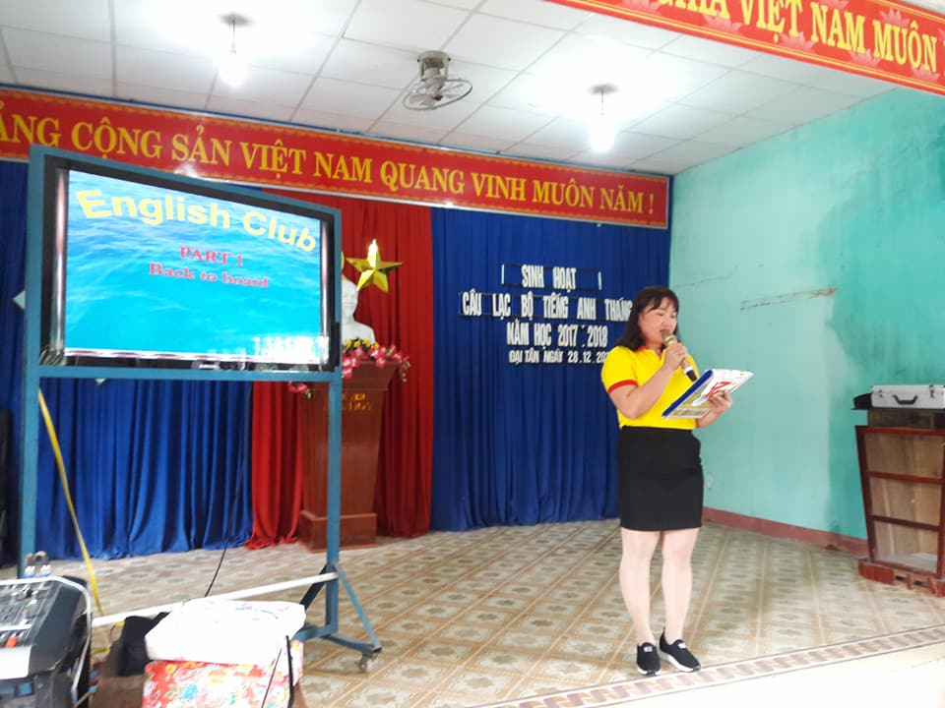
II. Thời gian thực hiện Câu lạc bộ:
1. Vào 15 h30 chiều ngày 28/12/2017
2. Hoạt động theo chủ đề: Trường học
3. Thời lượng sinh hoạt: 02 tiết học.
III. Địa điểm sinh hoạt.
- Hội trường THCS Hoàng Văn Thụ.
1. Nội dung sinh hoạt:
- Bám sát chủ đề mà xây dựng hình thức tổ chức.
2. Phương tiện:
- Máy vi tính, đèn chiếu, âm thanh, bàn ghế…
- Chuẩn bị hai phần quà, nước uống…
V. Nội dung sinh hoạt.
1. What’s the Topic?
Học sinh xem các hình ảnh và đưa ra chủ đề chung của các hình ảnh (xem và trả lời trên giấy khoảng 5-10 từ). Chủ đề và nội dung của các hình ảnh nằm trong chương trình giáo dục phổ thông tương ứng cấp học. Nội dung chiếm tỷ lệ 20% kết quả chung cuộc.
2. Are You a Good Communicator?
Học sinh sẽ xem từ 02-03 video với chủ đề và tình huống phù hợp với chương trình giáo dục phổ thông, thực hiện các yêu cầu về giao tiếp và xử lý các tình huống giao tiếp (trả lời trên giấy khoảng 15-20 câu hỏi với các dạng khác nhau). Nội dung chiếm tỷ lệ 30% kết quả chung cuộc.
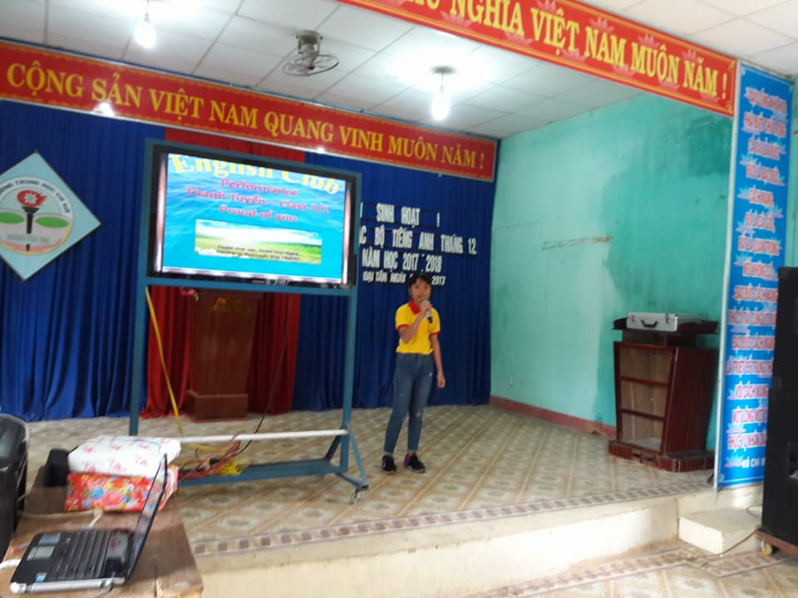
3. Who’s the Best Orator?
Học sinh sẽ tham gia hùng biện với các chủ đề trong chương trình giáo dục phổ thông và trả lời các câu hỏi của Ban giám khảo. Nội dung chiếm tỷ lệ 50% kết quả chung cuộc.
Thuyết trình về chủ đề đã chọn (40%):
+ Học sinh bốc thăm chủ đề, chuẩn bị trên giấy và thuyết trình.
+ Thời gian chuẩn bị là 15 phút; thời gian thuyết trình tối đa là 05 phút.
Trả lời 02 câu hỏi phụ (10 %):
+ Thời gian trả lời mỗi câu hỏi tối đa là 30 giây.
Nội dung các chủ đề (Nằm trong chương trình giáo dục phổ thông): Văn hóa, Giáo dục, Thể thao, Giải trí, Khoa học, Công nghệ thông tin, Giao thông, Môi trường, Thiên nhiên, Du lịch...
4. Performances: (Thi văn nghệ)
- Có nhiều tiết mục văn nghệ, nhảy hiện đại xen lẫn trong mỗi phần thi
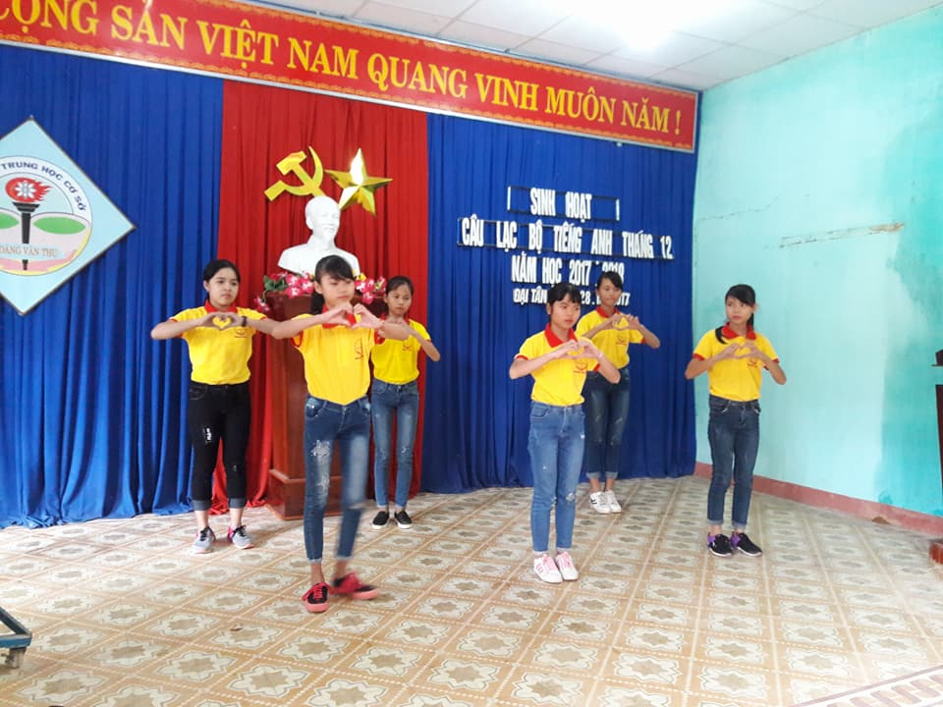
3. Tổ chức thực hiện:
a. Phụ trách chung:
- P. Chủ nhiệm câu lạc bộ: Cô Võ Thị Thu Thảo
- Thành viên: Cô Lê Thị Bích Yên ( Thực hiện chương trình)
b. Thành viên tham gia.
- Tất cả các thành viên trong câu lạc bộ theo quyết định số 57/QĐ-HVT ngày 220/9/2017.
- Tất cả GVCN lớp.
- Thành viên học sinh trong CLB nhà trường năm học 2017-2018
Buổi sinh hoạt diễn ra sôi nổi.

TRƯỜNG THCS HOÀNG VĂN THỤ
CÂU LẠC BỘ TIẾNG ANH

DANH SÁCH NHẬN TIỀN THƯỞNG
SINH HOẠT CÂU LẠC BỘ TIẾNG ANH THÁNG 10
Năm học 2017-2018

STT | Họ và Tên | Lớp | Giải | Số tiền | Kí nhận
1 | Nguyễn Xuân Tây | 91 | Nhất đồng đội | 40.000đ
2 | Lê Vạn Thành | 8/1 | Nhì đồng đội | 20.000đ
3 | Trần Thị Thu Vy | 9/2 | Nhất thuyết trình | 20.000đ
4 |  |  | Nhất văn nghệ | 20.000đ
Tổng cộng |  |  |  | 100.000đ

Bằng chữ: Một trăm ngàn đồng y.

Duyệt của hiệu trưởng Người lập

Nguyễn Văn Tuấn

